Союз "Саморегулируемая организация "Краснодарские проектировщики"
(СРО-П-156-06072010)
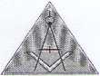
ARCHITECTOR
ООО «АРХИТЕКТОР 23»
ИНН/КПП 2372033867 / 237201001 S тел/факс: +7 (918) 452-49-35 @ e-mail: arhitektor23@inbox.ru
ОБОСНОВАНИЕ
необходимости получения разрешения на отклонение от предельных параметров при строительстве индивидуального жилого дома на земельном участке по адресу:
г. Новокубанск, ул. Рождественская, 13
2889-09-24-0
2024

Ина № подл Поддидата Взаминв.№

Союз "Саморегулируемая организация "Краснодарские проектировщики"
(СРО-П-156-06072010)

ООО «АРХИТЕКТОР 23»
ИНН/КПП 2372033867 / 237201001 Ш тел/факс: +7 (918) 452-49-35 @ e-mail: arhitektor23@inbox.ru
П-156-002372033867-0617 Регистрационный номер от 28.06.2024 г. Заказчик: гр. Л.Н. Загородняя
ОБОСНОВАНИЕ
необходимости получения разрешения на отклонение от предельных параметров при строительстве индивидуального жилого дома на земельном участке по адресу:
г. Новокубанск, ул. Рождественская, 13
2889-09-24-0
Директор
ГИП
Инженер

В.С.Федораев
О.П.Кедя
О.Е.Поляков
2024

КРАСНОДАРСКИЙ КРАЙ
ООО «АРХИТЕКТОР 23»
Член СРО союз «РОПК» СРО-П-156-06072010
Местонахождение: 352240, Новокубанский район, г. Новокубанск,
ул. Лермонтова, 63, помещение 11
Электронная почта: arhitektor23@inbox.ru
от 05.09.2024 г. № 2889
ОБОСНОВАНИЕ
необходимости получения разрешения на отклонение от предельных параметров для строительства индивидуального жилого дома на земельном участке по адресу: г. Новокубанск, ул. Рождественская, 13

Пояснительная записка
Земельный участок площадью 659 кв.м, с кадастровым номером 23:21:0401018:1253, расположен по адресу: г. Новокубанск, ул. Рождественская, 13, принадлежит на праве собственности гр. Загородней Любовь Николаевне, согласно постановления Администрации Новокубанского городского поселения №945 от 16.09.2022г. На данном земельном участке отсутствуют объекты как капитального, так и временного строительства; при
Изм. | Кол. | Лист | № док. | Поди. | Дата
Разраб. |  | Поляков |  | >'JL | CSJ^{L}>
гип |  | Кедя |  |  | odj4
Н. контр. |  | Кедя |  |  | 09 ‘Я
2889-924 - О
«с
Общая пояснительная записка
Стадия | Лист | Листов
П | 1 | 17
ООО «Архитектор 23»

этом, планируется возведение нового объекта недвижимости - объекта индивидуального жилищного строительства.
В соответствии с Правилами землепользования и застройки на территории Новокубанского городского поселения (далее ПЗЗ), утвержденными решением Совета Новокубанского городского поселения Новокубанского района от 01.08.2014 г. № 585 «Об утверждении Правил землепользования и застройки территории Новокубанского городского поселения Новокубанского района Краснодарского края», в редакции от 23.04.2021 г. № 236 «О внесении изменений в решение Совета Новокубанского городского поселения Новокубанского района от 01.08.2014 г. № 585 «Об утверждении Правил землепользования и застройки территории Новокубанского городского поселения Новокубанского района Краснодарского края» (с изменениями от 29.07.2022г. № 397, от 10.11.2023 г. № 542, от 22.12.23 г. № 560, от 18.06.24 г. №617, от 23.08.2024 г. № 632), рассматриваемый участок расположен в жилой зоне (Ж), которая выделена для обеспечения правовых условий формирования жилых районов и организации благоприятной и безопасной среды проживания населения, отвечающей его социальным, культурным, бытовым и другим потребностям. Согласно ПЗЗ, ст. 40 «Градостроительные регламенты. Жилые зоны», данный земельный участок относится к градостроительной зоне Ж-1 - зона застройки индивидуальными жилыми домами, которая выделена для обеспечения правовых, социальных, культурных, бытовых условий формирования жилых районов с минимально разрешенным набором услуг местного значения. В данной зоне, установлены следующие предельные (минимальные и (или) максимальные) размеры земельных участков и предельные параметры разрешенного строительства или реконструкции объектов капитального строительства, согласно таблицы 1:
Изм. | Кол. | Лист | №док | Подл. | Дата
2889-924-0

S!
Таблица 1.
Минимальная/максимальная площадь земельных участков | 300-2500 кв.м
Минимальная ширина вдоль фронта улицы | 12 м
Минимальный отступ зданий, сооружений, строений и сооружений вспомогательного использования от передней границы (за исключением навесов, беседок, мангалов, вольеров - 1,0 м) в новых микрорайонах; по линии существующей застройки в застроенной территории | 5,0 м
Минимальный отступ зданий, сооружений, строений и сооружений вспомогательного использования от боковой границы (за исключением навесов, беседок, мангалов, вольеров — 1,0 м); при блокировке - 0,0 м | 3,0 м
Минимальный отступ зданий, сооружений, строений и сооружений вспомогательного использования от задней границы - границы смежных земельных участков (за исключением навесов, беседок, мангалов, вольеров - 1,0 м); при блокировке - 0,0 м | 3,0 м
Максимальное количество надземных этажей зданий (за | 3 этажа
исключением строений и сооружений вспомогательного использования);  Для строений и сооружений вспомогательного | 2 этажа
использования
Максимальная высота зданий от уровня земли до уровня верха перекрытия последнего этажа (за исключением строений и сооружений вспомогательного использования) | 20 м
Максимальный процент застройки | 60%
Лршечажие к таблице 1:
При размещении зданий, строений и сооружений должны соблюдаться, Установленные законодательством о пожарной безопасности и законодательством в области обеспечения санитарно-эпидемиологического благополучия населения, минимальные нормативные противопожарные и
 |  |  |  | <%г
Изм. | Кол. | Лист | ■Кадок | Поди. | Дата
2889-924-0
Лист

о
3:
х
CQ
О
О
S’
санитарно-эпидемиологические разрывы между зданиями, строениями и сооружениями, в том числе и расположенными на соседних земельных участках, а также технические регламенты, градостроительные и строительные нормы и Правила.
В случае если земельный участок или объект капитального строительства находится в границах зоны с особыми условиями использования территорий, на них устанавливаются ограничения использования в соответствии с законодательством Российской Федерации.
На территориях, подверженных затоплению, размещение кладбищ, скотомогильников и строительство капитальных зданий, строений, сооружений без проведения специальных защитных мероприятий по предотвращению негативного воздействия вод запрещаются.
При проектировании и строительстве в зонах затопления необходимо предусматривать инженерную защиту от затопления и подтопления зданий.
Допускается блокировка хозяйственных построек на смежных приусадебных земельных участках по взаимному (удостоверенному) согласию домовладельцев при новом строительстве с учетом противопожарных требований.
Размещение навесов должно осуществляться с учетом противопожарных требований и соблюдения нормативной продолжительности инсоляции придомовых территорий и жилых помещений. Кроме того, устройство навесов не должно ущемлять законных интересов соседних домовладельцев, в части водоотведения атмосферных осадков с кровли навесов, при устройстве навесов минимальный отступ от границы участка - 1м.
Хозяйственные постройки должны быть обеспечены системами водоотведения с кровли, с целью предотвращения подтопления соседних земельных участков и строений. Допускается не выполнять организованный сток воды с кровли при условии, когда смежные земельные участки находятся на одном уровне и между строениями, расположенными на соседних земельных участках, расстояние не менее 4м.
Минимальное расстояние от границ участка до строений, а также между строениями:
- При возведении на участке хозяйственных построек, располагаемых на расстоянии 1 м от границы соседнего участка, следует скат крыши
 |  |  |  |  |  |  | Лист
 |  |  |  | «dff |  | 2889-924-0 | 4
Изм. | Кол. | Лист | №док | Подл. | Дата | 2889-924-0 | 4

•§
- s:
3
to
1
ориентировать на свой участок. Допускается блокировка вспомогательных (хозяйственных) строений, сооружений на смежных земельных участках по взаимному (удостоверенному) согласию домовладельцев при новом строительстве с учетом противопожарных требований;
-от границ соседнего участка до открытой стоянки - 1 м.;
-от границ соседнего участка до отдельно стоящего гаража - 1 м. В условиях тесной застройки допускается при соблюдении технических регламентов и действующих норм размещение гаража по красной линии. При этом запрещается устройство распашных ворот;
-от септиков до фундаментов зданий, строений, сооружений - не менее 5м., от фильтрующих колодцев - не менее 8 м.;
-от септиков и фильтрующих колодцев до границы соседнего земельного участка и красной линии - не менее 4 м. и 7 м. соответственно, расстояние от красной линии допускается сокращать до 1 м. при соблюдении технических регламентов и других действующих норм;
-от границ соседнего участка до стволов высокорослых деревьев -4 м;
-от границ соседнего участка до стволов среднерослых деревьев -2 м;
-от границ соседнего участка до кустарника -1м;
-от окон жилых комнат до стен соседнего дома и стен вспомогательных (хозяйственных) строений, сооружений, расположенных на соседних земельных участках - не менее 6 м.
-от туалета до стен соседнего дома при отсутствии централизованной канализации - не менее 12 м, до источника водоснабжения (колодца) - не менее 25 м.
Изменение общего рельефа участка, осуществляемое путем выемки или насыпи, ведущее к изменению существующей водоотводной (дренажной) системы, к заболачиванию (переувлажнению) смежных участков или нарушению иных законных прав их владельцев, не допускается. При необходимости изменения рельефа должны быть выполнены мероприятия по недопущению возможных негативных последствий. Изменение рельефа земельного участка допускается при наличии письменного согласия правообладателей соседних земельных участков, подпись которых должна быть удостоверена нотариально.
Изм. | Кол. | Лист | №док | Подл. | Дата
2889-924-0
Лист

Отмостка должна располагаться в пределах отведенного (предоставленного) земельного участка. Отмостка зданий должна быть не менее 0,8 м. Уклон отмостки рекомендуется принимать не менее 10% в сторону от здания.
При необходимости облицовки стен существующего жилого дома, расположенного на приусадебном участке, на расстоянии ближе 1,5 метра (но не менее 1 метра) от границы соседнего земельного участка, кирпичной кладкой толщиной 120 мм, разрешается выполнять данные работы без согласия владельцев соседних земельных участков. Также не требуется согласие совладельцев земельного участка, на котором расположен жилой дом, при условии, если облицовываемый жилой дом не находится в общей долевой собственности.
Все строения должны быть обеспечены системами водоотведения с кровли с целью предотвращения подтопления соседних земельных участков и строений.
Требования к ограждению земельных участков:
- ограждения земельных участков со стороны улицы должны выполняться в соответствии с требованиями, утвержденными органами местного самоуправления и согласованными органом, уполномоченным в области архитектуры и градостроительства;
- высота ограждения земельных участков должна быть не более 2 метров;
- ворота в заборе разрешается устанавливать только со стороны территорий общего пользования. На стороне забора, смежного с соседним участком, ворота устанавливать запрещается.
- на фронтальной линии участка, на заборе, стоящем со стороны улицы, приспособления, представляющие опасность для пользователей общественной территории (например, колючую проволоку), можно устанавливать на высоте не менее 1,9 м от уровня тротуара, с внутренней стороны забора.
- ограждения между смежными земельными участками должны быть проветриваемыми на высоту не менее 0,5 м от уровня земли;
- высота ограждения должна быть не более 2,0 м.
- допускается устройство функционально оправданных участков сплошного ограждения (в местах интенсивного движения транспорта, размещения септиков, мусорных площадок и пр).
- по взаимному согласию смежных землепользователей допускается устройство сплошных ограждений из качественных и эстетически
с
«;
so  55 |  |  |  |  |  |  |  | 2889-924-0
 |  | Изм. | Кол. | Лист | №док | Подл. | Дата

о
5
'О
a;
«ё
=1
выполненных элементов. При общей толщине конструкции ограждения до 100 мм ограждение допускается устанавливать по центру межевой границы участка, при большей толщине конструкции - смещать в сторону участка инициатора ограждения на величину превышения указанной нормы;
- характер ограждения земельных участков со стороны улицы должен быть выдержан в едином стиле как минимум на протяжении одного квартала с обеих сторон улиц, с максимально допустимой высотой ограждений - 2,0 м. Допускается устройство функционально оправданных участков сплошного ограждения (в местах интенсивного движения транспорта, размещения септиков, мусорных площадок и других).
Проектные и строительные работы вести в соответствии с установленными параметрами разрешенного строительства (реконструкции), а также требованиями технических регламентов, строительных норм и правил, других нормативных документов, действующих на территории Российской Федерации.
Допускается отклонение от предельных параметров разрешенного строительства объектов капитального строительства и размеров земельных участков в установленном Градостроительным кодексом порядке при предоставлении соответствующего обоснования (предоставлении расчета, выполненного проектной организацией на основании требований технических регламентов, строительных норм и правил, других нормативных документов, действующих на территории Российской Федерации).
В связи с желаемой конфигурацией и планировкой проектируемого
жилого дома с гаражом, с учетом нормируемых условий для проживания и
микроклимата жилых помещений, а также с учетом градостроительных
отступов от межевых границ с соседними земельными участками (не менее 3,0
м) и от фасадных межевых границ по улицам (не менее 5,0 м), запланировано
отклонение от предельных параметров установленных градостроительным
регламентом.

Расчетные технико-экономические показатели планируемого индивидуального жилого дома с планируемым отклонением составят:
- площадь застройки - 286,22 кв.м;
Изм. | Кол. | Лист | №док | Подл. | Дата
2889-924-0
Лист

- общая площадь - 234,42 кв.м;
- жилая площадь - 50,98 кв.м;
- площадь здания (площадь, определенная в соответствии с приказом Росреестра от 23.10.2020 г. № П/0393) - 261,1 кв.м;
- строительный объем - 858,66 куб.м;
- максимальная высота - 5,50 м;
- количество этажей — 1, в том числе подземных - 0;
- этажность - 1;
- функциональное назначение - индивидуальный жилой дом.
Существующий земельный участок имеет габариты неблагоприятные для застройки, а именно ширину по фасадной межевой границе по ул. Рождественская - 18,70 м. Планируемый объект капитального строительства (индивидуальный жилой дом с гаражом) предусматривается с размещением на отведенном земельном участке с отклонением от предельных параметров утвержденных градостроительным регламентом, а именно на расстоянии 1,10 — 1,15 м от межевой границы с соседним земельным участком по ул. Рождественская, 15 и на расстоянии 2,50 - 2,57 м от межевой границы с соседним земельным участком по ул. Рождественская, 11 (по нормативу от межевой границы с соседним земельным участком не менее 3,0 м). А также на расстоянии 0,0 - 3,0 м от фасадной межевой границы по ул. Рождественская (по нормативу от территории общего пользования 5,0 м).
Согласно ст. 36 п. 9 Градостроительного кодекса Российской Федерации, строительство или реконструкция объектов капитального строительства, предельные параметры которых не соответствуют градостроительному регламенту, осуществляется путем приведения таких объектов в соответствие с градостроительным регламентом или путем уменьшения их несоответствия предельным параметрам разрешенного строительства.
 |  |  |  |  | 2889-924-0
Кол. | Лист | №док | Поди. | Дата | 2889-924-0

Ввиду неблагоприятной для строительства конфигурации и габаритов земельного участка (ширина по фасадной межевой границе по ул. Рождественская - 18,70 м); то соблюдение градостроительных отступов не позволит разместить данный объект с учетом его архитектурнопланировочных решений, с созданием комфортного проживания и микроклимата жилых помещений, с полноценным удовлетворением хозяйственно-бытовых и санитарно-гигиенических нужд.
В графическом приложении (схема планировочной организации земельного участка) отражено расположение индивидуального жилого дома с отклонением на расстоянии 1,10 м — 1,15 м от межевой границы с соседним земельным участком по ул. Рождественская, 15 и на расстоянии 2,50 м - 2,57 м от межевой границы с соседним земельным участком по ул. Рождественская, 11 (путем уменьшения предельных параметров, установленных градостроительным регламентом) дает возможность для возведения полноценного объекта сложной конфигурации с размерами (7,60x6,50 м гараж) + (13,45x8,20 + 1,40x6,80 + 7,40x18,30 м жилой дом), с учетом вышеперечисленных требований для комфортного и нормального функционирования данного объекта. Такое расположение позволяет обеспечить эффективное использование земельного участка, планировочную организацию и благоустройство территории.
При этом, уменьшение общей ширины планируемого объекта ИЖС, не позволит владельцу будущего жилого дома полноценно его эксплуатировать в комфортных и нормальных условиях, с удовлетворением жилищных, хозяйственно-бытовых и санитарно-гигиенических потребностей, с учетом размещения всех планируемых помещений и их параметров в соответствии с требованиями СП 55.13330.2016 «Дома жилые одноквартирные».
 |  |  | -
 |  |  |  |  | 2889-924-0
Кол. | Лист | №док | Подл. | Дата | 2889-924-0

Обоснование
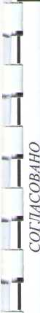
Я
'1
i

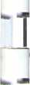
Идентификация здания согласно со ст. 4 Федерального закона от
30.12.2009 г. № 384-ФЗ «Технический регламент о безопасности зданий и
сооружений»:
- назначение — согласно Приказу министерства строительства и
жилищно-коммунального хозяйства Российской Федерации от 2 ноября 2022 г.
N 928/пр планируемый к строительству объект попадает в группу - «Жилые
объекты для постоянного проживания», имеет вид объекта строительства
(назначение) - «Индивидуальный жилой дом»;
- принадлежность к объектам транспортной инфраструктуры и к другим
объектам, функционально-технологические особенности которых влияют на
безопасность - не принадлежит;
- возможность опасных природных процессов и явлений, а также
технологических воздействий на территории, на которой будут осуществляться
строительство, реконструкция (переустройство) и эксплуатация здания или
сооружения - расчетная сейсмичность площадки - 7 баллов;
- принадлежность к опасным производственным объектам — не
принадлежит;
- пожарная и взрывопожарная опасность - класс функциональной
пожарной опасности - Ф 1.4;
- наличие помещений с постоянным пребыванием людей - для
Si
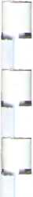
50
а:
as
постоянного проживания;
7) уровень ответственности - нормальный.
 | о
 | 1 |  |  |  |  |  |  |  |  | Лист
- — | 50  Si |  |  |  |  |  |  |  | 2889-924-0
;— |  |  | Изм. | Кол. | Лист | №док | Подл. | Дата |  | IU

Согласно пункту 7.9 СП 55.13330.2016 «Дома жилые одноквартирные», степень огнестойкости и класс конструктивной пожарной опасности не нормируются для одноэтажных и двухэтажных домов. Согласно пункту 4.13 СП 4.13130.1016 «Системы противопожарной защиты. Ограничение распространения пожара на объектах защиты. Требования к объемно-планировочным и конструктивным решениям», противопожарные расстояния между домами, домами и хозяйственными постройками на соседних участках не нормируются при применении противопожарных стен в соответствии с пунктом 4.11 (выше указанного СП) и возведение домов, хозяйственных построек на смежных земельных участках допускается без противопожарных разрывов по взаимному согласию собственников (домовладельцев). Подъезд пожарных автомобилей к планируемому объекту ИЖС предусмотрен сул. Рождественская. Рассматриваемое здание не ограничивает доступ пожарных автомобилей к существующим объектам капитального строительства на соседних земельных участках.
В соответствии с графическим приложением к настоящему обоснованию (схема планировочной организации земельного участка), планируемое расположение объекта ИЖС позволяет обеспечить объемно-планировочные решения в соответствии с требованиями к инсоляции согласно СанПиН 2.2.1/2.1.1.1076-01 «Гигиенические требования к инсоляции и солнцезащите помещений жилых и общественных зданий и территорий», без снижения солнцеосвещенности существующих зданий.
Рассматриваемы земельный участок расположен в зоне охраны памятников археологии, в соответствии с статьей 56.4 Федерального закона
Изм. | Кол. | Лист | №док | Поди. | Дата
2889-924-0

№ 73-ФЗ «Об объектах культурного наследия (памятниках истории и культуры) народов Российской Федерации», необходимо придерживаться прописанным требованиям.
Земельный участок расположен в третьем поясе зоны санитарной охраны источника водоснабжения, согласно карте градостроительного зонирования Новокубанского городского поселения.
В соответствии с разделами 3.2 и 3.3 СанПиН 2.1.4.1110-02 на территории третьего пояса зоны санитарной охраны источника водоснабжения запрещается:
- выявление, тампонирование или восстановление всех старых, бездействующих, дефектных или неправильно эксплуатируемых скважин, которые представляют опасность в части возможности загрязнения водоносных горизонтов;
- закачка отработанных вод в подземные горизонты, подземное складирование твердых отходов и разработка недр земли;
- размещение складов горюче-смазочных материалов, ядохимикатов и минеральных удобрений, накопителей промышленных стоков и других объектов, которые могут быть причиной химического загрязнения подземных вод. Размещение таких объектов допускается в пределах третьего пояса ЗСО только при использовании защищенных подземных вод, и при выполнении специальных мер защиты водоносного горизонта от загрязнения.
Мероприятия по водоотведению поверхностных стоков за пределы земельного участка проводятся застройщиком при условии согласования указанных мероприятий с собственниками (владельцами) смежных земельных
s:
SD |  |  |  |  |  | Tff |  | 2889-924-0
 |  | Изм. | Кол. | Лист | №док | Подл. | Дата

участков. Поднятие уровня земельного участка путем отсыпки грунта допускается при наличии письменного согласия правообладателей соседних земельных участков.
Земельный участок частично расположен в охранной зоне воздушной линии электропередачи, согласно данных топографической съемки.
В соответствии с Постановлением Правительства РФ от 24 февраля 2009 г. № 160 "О порядке установления охранных зон объектов электросетевого хозяйства и особых условий использования земельных участков, расположенных в границах таких зон" предусматриваются следующие мероприятия:
В охранных зонах запрещается осуществлять любые действия, которые могут нарушить безопасную работу объектов электросетевого хозяйства, в том числе привести к их повреждению или уничтожению, и (или) повлечь причинение вреда жизни, здоровью граждан и имуществу физических или юридических лиц, а также повлечь нанесение экологического ущерба и возникновение пожаров, в том числе:
- набрасывать на провода и опоры воздушных линий электропередачи посторонние предметы, а также подниматься на опоры воздушных линий электропередачи;
- проводить работы, угрожающие повреждению объектов электросетевого хозяйства, размещать объекты и предметы, которые могут препятствовать доступу обслуживающего персонала и техники к объектам электроэнергетики, без сохранения и (или) создания, в том числе в соответствии с требованиями нормативно-технических документов, необходимых для такого доступа проходов и подъездов в целях обеспечения эксплуатации оборудования, зданий и сооружений объектов электроэнергетики, проведения работ по ликвидации аварий и устранению их последствий на всем протяжении границы объекта электроэнергетики;
- находиться в пределах огороженной территории и помещениях распределительных устройств и подстанций, открывать двери и люки распределительных устройств и подстанций, производить переключения и подключения в электрических сетях (указанное требование не распространяется на работников, занятых выполнением разрешенных в
 |  |  |  |  | 2889-924-0
Кол. | Лист | №док | Подл. | Дата | 2889-924-0

I
I
1
1
I
1
I
1
1
1
1
X

5
"O
5
о
s:
«■
CO
установленном порядке работ), разводить огонь в пределах охранных зон
вводных и распределительных устройств, подстанций, воздушных линий
электропередачи, а также в охранных зонах кабельных линий электропередачи;
- размещать свалки;
- производить работы ударными механизмами, сбрасывать тяжести
массой свыше 5 тонн, производить сброс и слив едких и коррозионных веществ
и горюче-смазочных материалов (в охранных зонах подземных кабельных
линий электропередачи).
- убирать, уничтожать, перемещать, засыпать и повреждать
предупреждающие и информационные знаки (либо предупреждающие и
информационные надписи, нанесенные на объекты электроэнергетики);-
размещать свалки;
- производить переключения и подключения в электрических сетях
(указанное требование не распространяется на работников, занятых
выполнением разрешенных в установленном порядке работ);
- осуществлять использование земельных участков в качестве
испытательных полигонов, мест уничтожения вооружения и захоронения
отходов, возникающих в связи с использованием, производством, ремонтом или
уничтожением вооружений или боеприпасов.
- складировать или размещать хранилища любых, в том числе горюче-
смазочных, материалов;
- размещать детские и спортивные площадки, стадионы, рынки, торговые
точки, полевые станы, загоны для скота, гаражи и стоянки всех видов машин и
механизмов, проводить любые мероприятия, связанные с большим скоплением
людей, не занятых выполнением разрешенных в установленном порядке работ
(в охранных зонах воздушных линий электропередачи);
- устанавливать рекламные конструкции.
Согласно СанПиН 2.2.1/2.1.1.1200-03 «Санитарно-защитные зоны и
санитарная классификация предприятий, сооружений и иных объектов»,
санитарно-защитные зоны для планируемого здания на рассматриваемом
земельном участке, не предусматриваются, так как данный индивидуальный
жилой дом не является источником воздействия на среду обитания и здоровье
человека.
Изм. | Кол. | Лист | №док | Подл. | Дата
2889-924-0
Лист
14

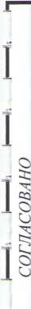
J
i
i
*
С учетом того, что неблагоприятная для строительства конфигурация и габариты земельного участка (ширина по фасадной межевой границе по ул. Рождественская — 18,70 м) не позволят разместить планируемый объект ИЖС в соответствии с градостроительными отступами от межевых границ с соседними земельными участками и фасадной межевой границей; при этом, уменьшение общей ширины планируемого объекта ИЖС, не позволит владельцу будущего жилого дома полноценно его эксплуатировать в комфортных и нормальных условиях, с удовлетворением жилищных, хозяйственно-бытовых и санитарно- гигиенических потребностей, с учетом размещения всех планируемых помещений и их параметров в соответствии с требованиями СП 55.13330.2016 «Дома жилые одноквартирные», то возможно расположение рассматриваемого объекта от межевой границы с соседним земельным участком по ул. Рождественская, 15 на расстоянии 1,10 м - 1,15 м и на расстоянии с земельным участком по ул. Рождественская, 11 на расстоянии 2,50 м - 2, 57 м. А так же на расстоянии 0,0 м (для гаража) - 3, 00 м (для жилого дома) от фасадной межевой границы. Такое размещении возможно с учетом соблюдения требований технических регламентов, СП, СанПиН, а также градостроительных отступов от остальных межевых границ данного земельного участка.
Необходимое отклонение от предельных параметров разрешенного строительства должно осуществляться при согласии всех заинтересованных лиц, через проведение процедуры публичных слушаний в органах местного самоуправления.
 |  |  |  |  |  |  | Лист
 |  |  |  |  |  | 2889-924-0 | 15
Изм. | Кол. | Лист | №док | Поди. | Дата | 2889-924-0 | 15
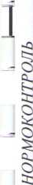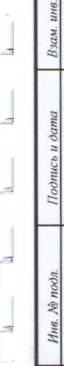
1
L
И
■J
И
O'
a:
X
oa
О
u
§
o-
и
u
Li
J
J
LI
LI
Li
L
Ц
L
LZ
о
,§-
&
a:
о
s
С,-
о
a;

3

Приложения:
- Выписка СРО ООО «Архитектор 23».
- Схема планировочной организации земельного участка на топографической съемке М1:500.
- Топографическая съемка.
Изм. | Кол. | Лист | №док | Подп. | Дата
2889-924-0
Лист
16
1

г
}

■|
O'
а:
CQ
0
и
1
о-
о
§■
fc
а
§
8
С,-
О
а
]
■
J

ъ
5
о
"О
а
ПРИЛОЖЕНИЯ
Изм. | Кол. | Лист | №док | Подл. | Дата
2889-924-0
Лист
17

Схема плониродочной организации земельного j
УЦОСток по
1ал. Рождественско:
Уцосток по
[ал, Рождественская ,9
согласобать через процедуру
публичных слушаний
Умосток по ал.Молодая ,18
к 162,0? О_{с}
Уцосток по
ал. Рождественскоя ,11
согласобать
согласоб(
Паиня
граница участка
У Уцосток по о ,g₂₃₂
'Or ал. Рождественская ,15
Уцосток по
ал. Рождественская
согласобать через процедуру^&& публичных слушаний
Ка/яшек Уцосток по
ал, Рождественскоя ,17
° 161.79
\\ тц
\\ \ <s> \щ
.енскоя ,16 А А \
\ ук \

А А А >
публичных с
Уцосток по
ал. Рождественскоя ,18
согласобать через проце публичных слушаний/
ь через
^ публичных слуин
согласобать через процедуру публичных слушаний
Колыыек
62,29
Паиня
- Все размеры даны б метрах
- Кадастробый номер земельного участка 23:21:0401018:1253
- Площадь земельного участка 659 кб. м
- Площадь застройки земельного участка 286,22 кб. м
- Процент застройки земельного участка 43,43%
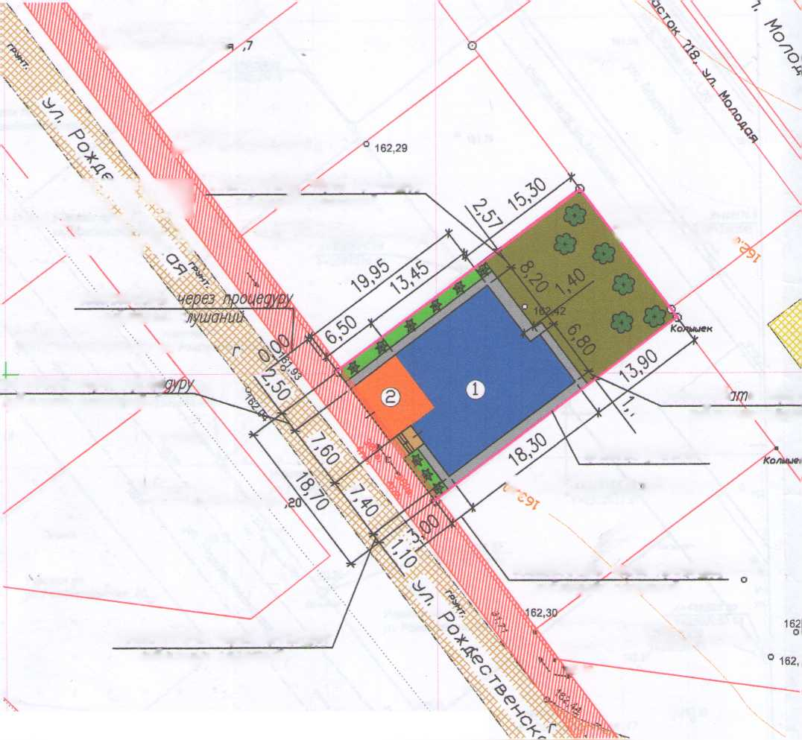

Условное обозначения:

метка
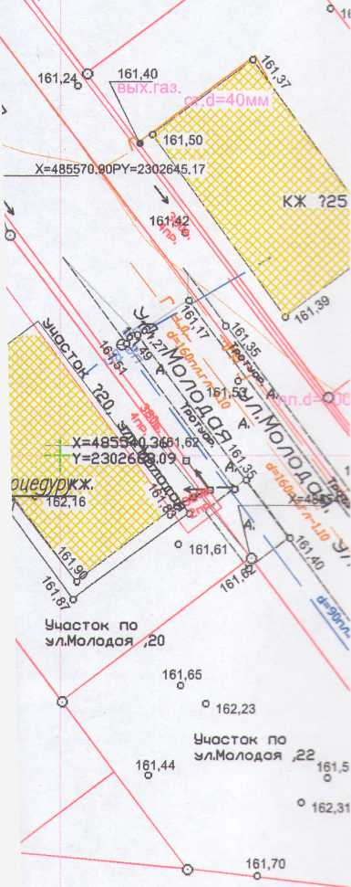
ф - люк канализации
© - люк бодопровода
- в водопровод
- к канализация
П— - газопровод
- дерево
- опора ЛЭП
граница земельного участка
—В— - слаботочное сети *—► - ЛЭП
НИ - планируемой жилой дом тш - планируемой гараж I I - бетон □ - плитка
- клумбо/газоно/озеленение
- огород
- существующие объекта капитального строительства
- охранная зона ЛЭП-0,4кВ
- гравий (проезжая часть)
- деревья/обьекто садоводства
- кустарники/объекта благоустройства

*
Примечание
чао
б d
штат
01
ого
*0,6 м)
Филиала АО «Электросети Кубани»
«Армав^рэлектросеть»
Подпись
—«—2-Ъ—

09-
20- -2У - г.
ьекта
согласовать
2№-№-Ш
Адрес Краснодарский край, г Нобокубанск ул Рождественская, 13 Заказчик гр. Загородная ЛН.
Изм. Колуч
Листу? док
Подп.
Ж
Дата
ш
Разработал
Поляков
^{г}ращическое описание обоснования для разрешения на отклонением от предельнах параметров
Стадия
П
Лист
Листов
Н. контр
Кедя
ГИП
Кедя

ЗЭ.Т1
Схема планировочной организации земельного участка 141:500
ООО "Архитектор 23”
A3

Топографический пт
’■2302582.3i
X=48560US
УШгёггЕ
Х=485588.02
Y-2302604.19
Участок rib " ул. Рождественская ,7
Участок ^{Г}по ^{п} '
ул. Рождественская ,$
*=485570.9
Y-2302B4S.
Л Х*48$В71.42
Г-23026 Г 6.64
Участок по ул. Молодая, 18
Участок по
ул, Рождественская, 11
* п я п п
Х=4в5557„4б
fS2302B27.17
У=436550.28; i
сток по
Рождественская, 1в
Участок по
ул. Ротдесптншя, 13
* Л П • П Гг
x^sssse.
Y=230262t8T:
Пашня.
У=485835.33
Y*2302$95.70
У^стокпо
ул. Рождественская ,20.
квштк
Х^4в552ё:Щ0
Участок по
уп. Рождественская, 15
Y*2302650.
Х*4№2№
уёШхьоТз '
1Фт1шак
160,96
НЖ №23 С
161,09 ф
\i
\ -4 4162,30
л кончит Участок по > \ ул. Рождественская ,17
i~ Ко.пъки&к
162,33
О

v%
Пашня.
Щ Кугофорвнко Е.Н.
щЬолнУмерь,?/ | 'wl" | “ГГ  йл |  | £jH. Кугофорвнко
™'ТЩ^-ШёГта7 | Si)
~rsrj
Ж
Для оформления
документов
Система координат- МСК23
Система высот- Балтийская
Адрес земельного участка: Краснодарский край, Новокубанский район г.Новокубанск ,ул. Рождественская ,13 Примечание; Инженерные коммуникации подлежат еогласованию(газ .связь, вода, НЭСК.)
Лист1
Заказ:
№
М1:500
10.06
2024г.
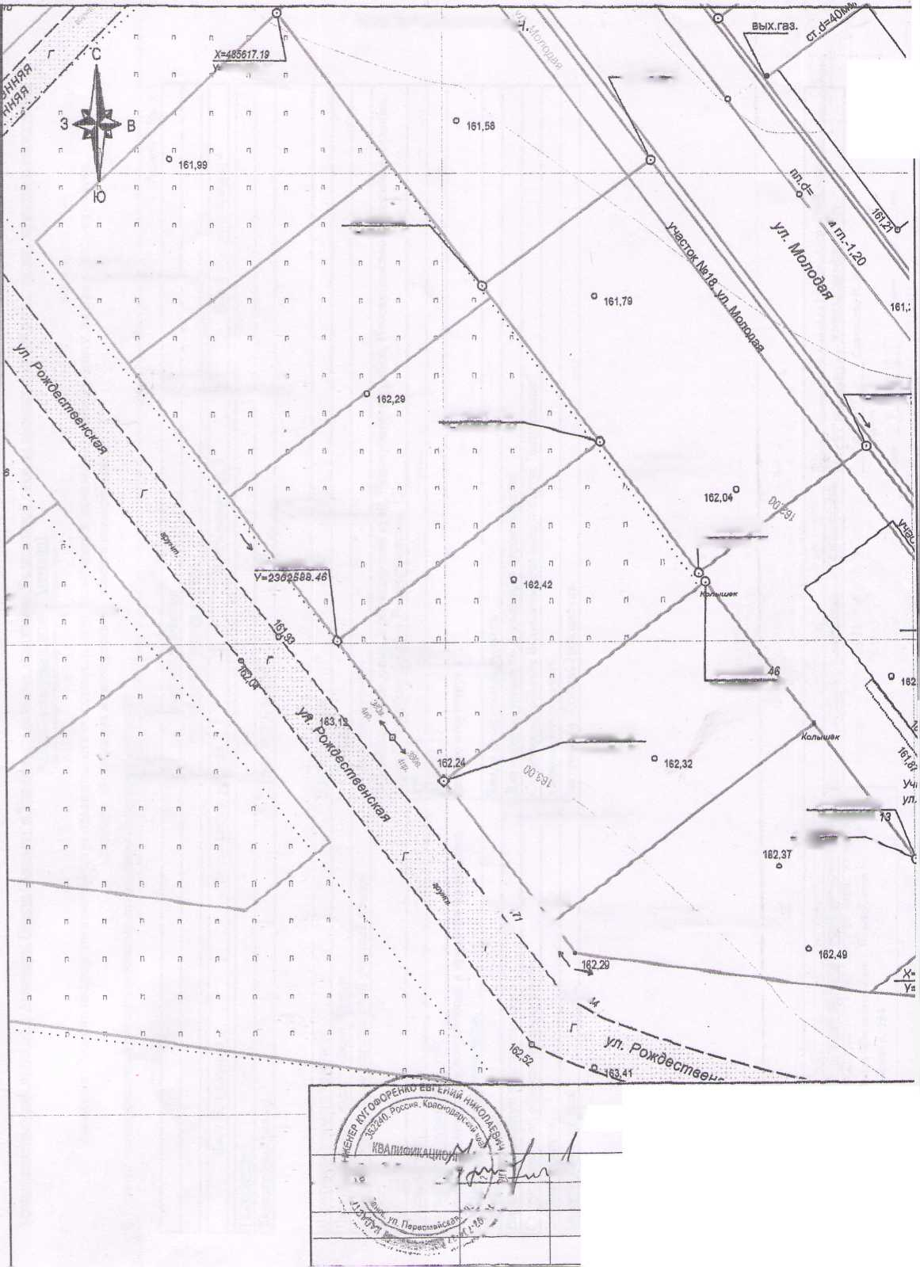

АДМИНИСТРАЦИЯ
НОВОКУБАНСКОГО ГОРОДСКОГО ПОСЕЛЕНИЯ
НОВОКУБАНСКОГО РАЙОНА
ПОСТАНОВЛЕНИЕ
от ' № 22“-
г. Новокубанск

О предоставлении земельного участка, расположенного по адресу:
Российская Федерация, Краснодарский -эдрай, Новокубанский район,
Новокубанское городское поселение, город Новокубанск,
улица Рождественская, 13, Загородней Любовь Николаевне
в собственность бесплатно
В соответствии со статьей 39.5 Земельного кодекса Российской Федерации, статьей 3.3 Федерального закона от 25 октября 2001 года № 137-ФЗ «О введении в действие Земельного кодекса Российской Федерации», статьей 7 закона Краснодарского края от 26 декабря 2014 года № 3085-K3 «О предоставлении гражданам, имеющим трех и более детей, в собственность бесплатно земельных участков, находящихся в государственной или муниципальной собственности», законом Краснодарского края от 05 ноября 2002 года № 532-K3 «Об основах регулирования земельных отношений в Краснодарском крае», решением Совета Новокубанского городского поселения Новокубанского района от 23 ноября 2018 года № 550 «Об утверждении Перечня земельных участков, расположенных на территории Новокубанского городского поселения Новокубанского района, предоставляемых для индивидуального жилищного строительства гражданам, имеющим трех и более детей» (с изменениями от 18 апреля 2019 года № 607, 23 августа 2019 года № 649. 20 декабря 2019 года №64, 20 марта 2020 года № 94, 30 сентября 2020 года № 140, 29 января 2021 года № 199, 25 июня 2021 года № 259, 23 июля 2021 года № 265, 24 августа 2021 года № 278, 22 октября 2021 года. № 288, 19 ноября 2021 года № 297, 25 марта 2022 года № 358, 29 июля 2022 года № 399), руководствуясь Уставом Новокубанского городского поселения Новокубанского района, на основании заявления Загородней Любови Николаевны, постановляю:
- Предоставить Загородней Любовь Николаевне, имеющей трех детей, в собственность бесплатно земельный участок, общей площадью 659 квадратных метров, с кадастровым номером 23:21:0401018:1253, расположенный по адресу: Российская Федерация, Краснодарский край, Новокубанский район, Новокубанское городское поселение, город Новокубанск, улица Рождественская, 13, относящийся к категории земель «земли населенных пунктов», с видом разрешенного использования, «для индивидуального жилищного строительства» код [2.1].

2
- В месячный срок Загородней Любовь Николаевне обратиться в Межмуниципальный отдел по городу Армавиру, Новокубанскому и Успенскому районам Управления Росреестра по Краснодарскому краю для государственной регистрации права собственности на земельный участок с кадастровым номером 23:21:0401018:1253, расположенный по адресу: Российская Федерация, Краснодарский край, Новокубанский район, Новокубанское городское поселение, город Новокубанск, улица Рождественская, 13.
- Контроль за исполнением настоящего постановления возложить на заместителя главы Новокубанского городского поселения Новокубанского района, начальника отдела муниципального контроля А.Е. Ворожко.
- Постановление вступает в силу со дня его подписания.
Глава Новокубанского городского поселения
Новокубанского района

ГП.В. Манаков
/Ф s/fi . а г л / j —Г'’*"

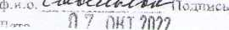

аНОПРИЗ
мгп1и»гтг&*>>ьаы;1т!вж1&гррз&яж1вфпя
АССОЦИАЦИЯ САМОРЕГУЛИРУЕМЫХ ОРГАНИЗАЦИЙ ОБЩЕРОССИЙСКАЯ НЕГОСУДАРСТВЕННАЯ НЕКОММЕРЧЕСКАЯ ОРГАНИЗАЦИЯ - ОБЩЕРОССИЙСКОЕ МЕЖОТРАСЛЕВОЕ ОБЪЕДИНЕНИЕ
РАБОТОДАТЕЛЕЙ «НАЦИОНАЛЬНОЕ ОБЪЕДИНЕНИЕ САМОРЕГУЛИРУЕМЫХ ОРГАНИЗАЦИЙ, ОСНОВАННЫХ НА ЧЛЕНСТВЕ ЛИЦ, ВЫПОЛНЯЮЩИХ ИНЖЕНЕРНЫЕ ИЗЫСКАНИЯ, И
САМОРЕГУЛИРУЕМЫХ ОРГАНИЗАЦИЙ, ОСНОВАННЫХ НА ЧЛЕНСТВЕ ЛИЦ, ОСУЩЕСТВЛЯЮЩИХ ПОДГОТОВКУ ПРОЕКТНОЙ ДОКУМЕНТАЦИИ»

2372033867-20240701-1028 01.07.2024
(регистрационньй номер выпиши) (цата формирования выписки)
ВЫПИСКА

из единого реестра сведений о членах саморегулируемых организаций в области инженерных
изысканий и в области архитектурно-строительного проектирования и их обязательствах

Настоящая выписка содержит сведения о юридическом лице
(индивидуальном предпринимателе), осуществляющем подготовку
проектной документации:

Общество с ограниченной ответственностью "Архитектор 23"
(полное наименование юридического лица/ФИО индивидуального предпринимателя)
1242300032303
(основной государственный регистрационный номер)
1. Сведения о члене саморегулируемой организации:
1.1 | Идентификационный номер налогоплательщика |  | 2372033867
1.2 | Полное наименование юридического лица  (Фамилия Имя Отчество иццшцдуалышго предпринимателя) |  | Общество с ограниченной ответственностью "Архитектор 23"
1.3 | Сокращенное наименование юридического лица |  | ООО "Архитектор 23"
1.4 | Адрес юридического лица  Место фактического осуществления деятельности  (для индивидуального предпринимателя) |  | 352240, Россия, Краснодарский край, Новокубанский район, г. Новокубанск, ул. Лермонтова, д. 63, помещение 11
1.5 | Является членом саморегулируемой организации |  | Союз "Саморегулируемая организация "Краснодарские проектировщики" (СР0-П-156-06072010)
1.6 | Регистрационный номер члена саморегулируемой организации |  | П-156-002372033867-0617
1.7 | Дата вступления в силу решения о приеме в члены саморегулируемой организации |  | 28.06.2024
1.8 | Дата и номер решения об исключении из членов саморегулируемой организации, основания исключения
2. | введения о наличии у члена саморегулируемой организации права осуществлять подготовку проектной  документации:
2.1 в отношении объектов капитального строительства (кроме особо опасных, технически сложных и уникальных объектов, объектов использования атомной энергии)  (дата вознинноеения/изменения права) |  | 2.2 в отношении особо опасных, технически сложных и уникальных объектов капитального строительства (кроме объектов использования атомной энергии)  (дата возникновения/изменения ава) |  | 2.3 в отношении объектов использования атомной энергии  (дата всоншовения/иэменения права)
Да, 28.06.2024 |  | Нет |  | Нет

3. Компенсационный фонд возмещения вреда
3.1 | Уровень ответственности члена саморегулируемой организации по обязательствам по договору подряда на подготовку проектной документации, в соответствии с которым указанным членом внесен взнос в компенсационный фонд возмещения вреда | Первый уровень ответственности (не превышает двадцать пять миллионов рублей)
3.2 | Сведения о приостановлении / прекращении права осуществлять подготовку проектной документации объектов капитального строительства
к Компенсационный фонд обеспечения договорных обязательств
4.1 | Дата, с которой член саморегулируемой организации имеет право осуществлять подготовку проектной документации по договорам подряда, заключаемым с использованием конкурентных способов заключения договоров, в соответствии с которым указанным членом внесен взнос в компенсационный фонд обеспечения договорных обязательств
4.2 | Уровень ответственности члена саморегулируемой организации по обязательствам по договорам подряда на подготовку проектной документации, заключаемым с использованием конкурентных способов заключения договоров, в соответствии с которым указанным членом внесен взнос в компенсационный фонд обеспечения договорных обязательств | Нет
4.3 | Дата уплаты дополнительного взноса | Нет
4.4 | Сведения о приостановлении / прекращении права осуществлять подготовку проектной документации по договорам подряда, заключаемым с использованием конкурентных способов заключения договоров
5. Фактический совокупный размер обязательств
5.1 | Фактический совокупный размер обязательств по договорам подряда на подготовку проектной документации, заключаемым с использованием конкурентных способов заключения договоров на дату выдачи выписки | Нет
Руководитель аппарата

ДОКУМЕНТ ПОДПИСАН УСИЛЕННОЙ КВАЛИФИЦИРОВАННОМ
ЭЛЕКТРОННОЙ ПОДПИСЬЮ
Владелец: Кожуховский Алексей Олегович
123056, г. Москва, ул. 2-я Брестская, д. 5
СЕРТИФИКАТ 0402FE9100COB0148D4019113D8DEA876F
ДЕЙСТВИТЕЛЕН: С 20.11.2023 ПО 20.11.2024
А.О. Кожуховский

2

